Предмет | 9А | 9Б | 9В
история | §13-14 читать, конспект «Крымская война»
геометрия | решить задания контрольной работы в интерактивной рабочей тетради Skysmart https://edu.skysmart.ru/student/holuzeseda | 1120, решу ОГЭ | ​выполнение карточки с контрольными заданиями  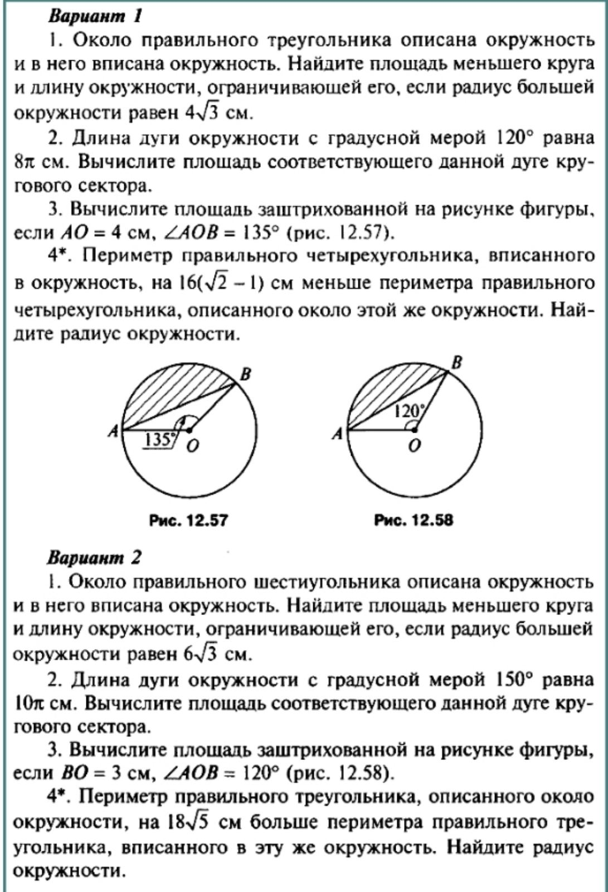
Английский язык (Русакова) |  |  | выполнить задание на карточке  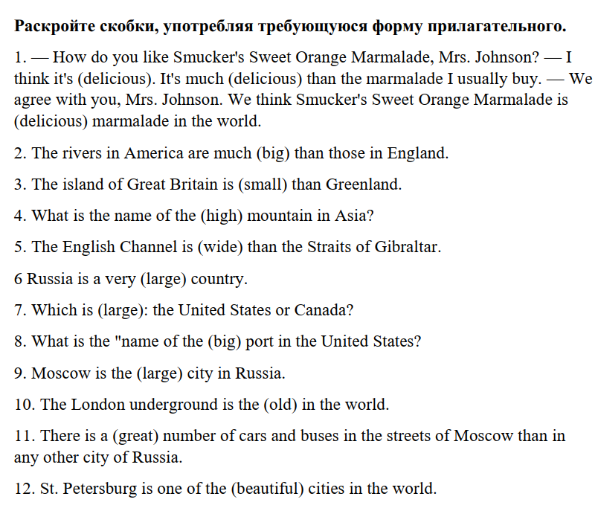
физика |  |  | По новому учебнику пар. 50-52; по старому учебнику пар. 56-58; опорный конспект "Волновые и корпускулярные свойства света"
Немецкий язык (Сафьянова) |  |  | стр 42 упр 1а,б ( записать слова в словарь и перевести)
биология | § 34(синий учебник), § 32 (розовый учебник), Значение фотосинтеза и биологического круговорота веществ в развитии жизни. Прочитать параграф, выполнить тест, прислать скрин- результат https://onlinetestpad.com/ru/testview/1241579-znachenie-fotosinteza-v-razvitii-zhizni

